

Министерство образования Свердловской области
ГАПОУ СО «Екатеринбургский колледж транспортного строительства»

Отчет по - Практическому занятию 22 (работа с API)

Выполнил: Юнгман К.Н.
Группа: ПР-31
Преподаватель: Мирошниченко Г. В.

2025
Содержание

1. Практическое занятие 22 (работа с API)……………………………..3
1.1 Описание задачи 3
1.2 Структура проекта 3
1.3 Описание разработанных функций 3
1.4 Алгоритм решения 4
1.5 Используемые библиотеки 12
1.6 Тестовые случаи 13
1.7 Используемые инструменты 13
1.8 Описание пользовательского интерфейса 13
1.9 Приложение (pr screen экранов) 13

1. Практическое занятие 22 (работа с API)

Описание задачи
Cоздать функциональное приложение для получения прогноза погоды по API

Структура проекта
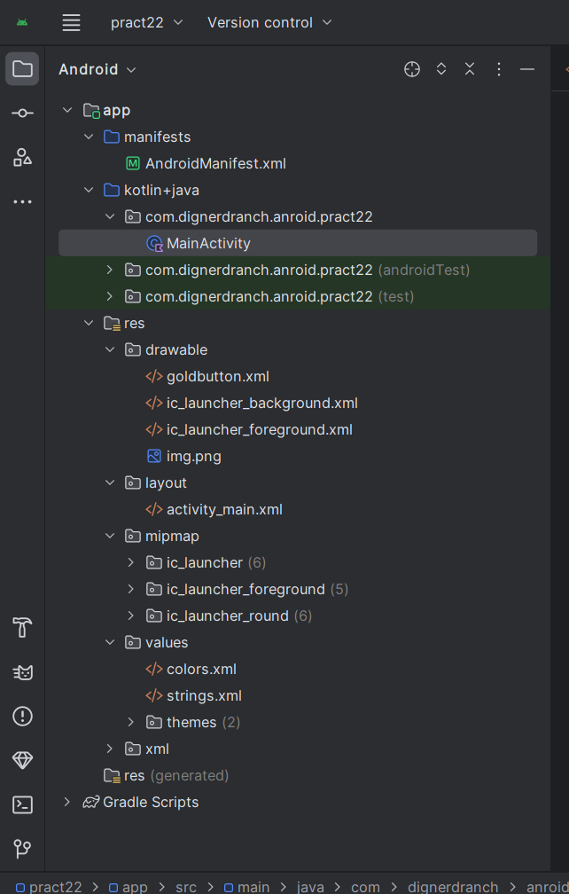

1.5 Используемые библиотеки

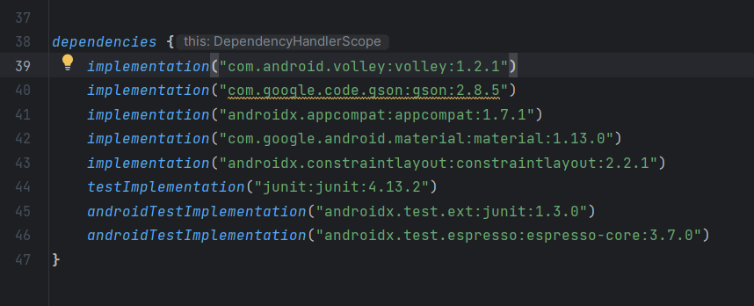1.6 Тестовые случаи
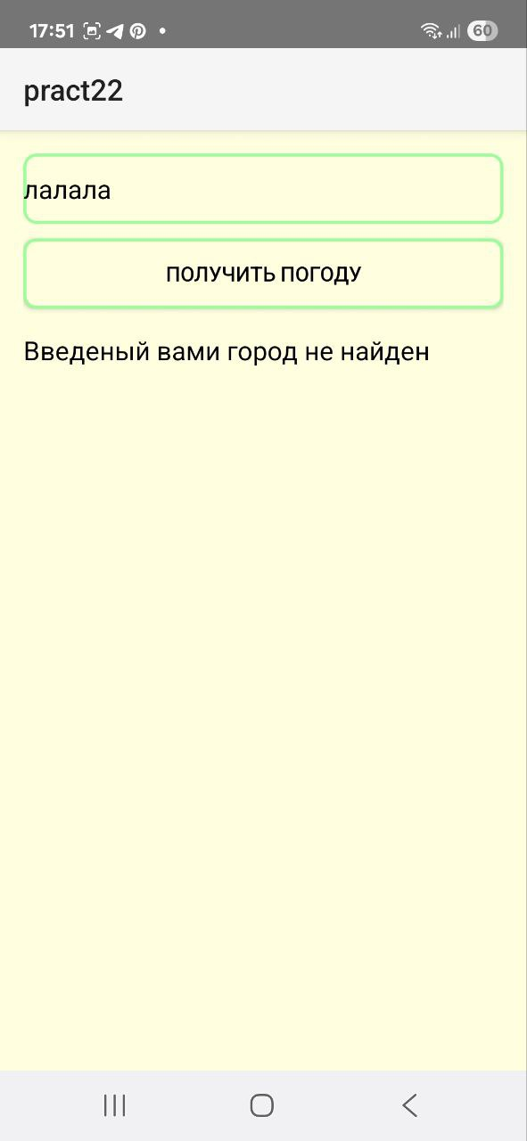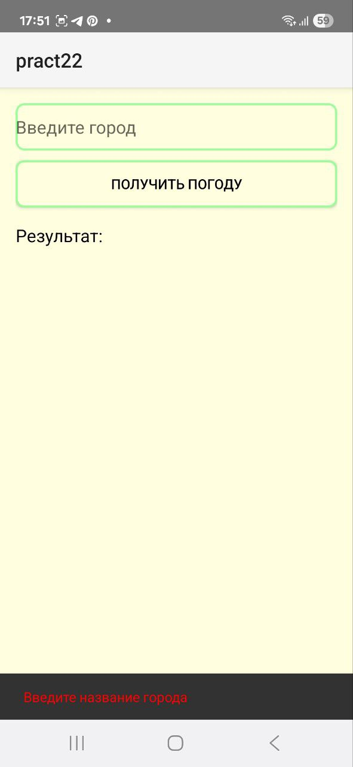

1.7 Используемые инструменты
- Язык программирования: Kotlin
- Среда разработки: Android Studio

1.8 Описание пользовательского интерфейса
MainActivity:
- Главное активити.
1.9 Приложение (pr screen экранов)
